BAB II
KAJIAN PUSTAKA
- Konsep Notasi Balok
- Notasi Balok
Notasi balok adalah sebuah tulisan; lambang atau tulisan musik. Notasi
balok ialah tulisan musik yang berciri 5 garis datar yang digunakan untuk
mempermudah seseorang dalam membaca, membunyikan dan membedakan tinggi
atau rendanya suatu nada pada subuh karya lagu.
Menurut Nisa dalam Djailani, menjelaskan bahwa notasi balok adalah
lambang bunyi yang melambangkan panjang pendek dan tinggi rendah suatu
bunyi atau nada-nada pada subuah karya lagu, yang berbentuk gambar yang
memiliki garis untuk menyusun nada. Notasi balok menjadi bahasa musik yang
sudah umum digunakan oleh seluruh dunia (Universal),² ³ maka belajar hal besik
yang perlu dikembangkan di Indonesia adalah notasi balok, termasuk Mahasiswa
yang ada di Program Studi Musik Gerejawi Institut Agama Kristen Negeri Toraja.
Paus Gregorius adalah seorang tokoh sangat terkenal dalam dunia musik
pada pertengahan abad ke-9, oleh karena Gregorius adalah seorang yang berhasil
menemukan suatu bentuk notasi untuk pertamakalinya yang disebut notasi
Neumatik. Notasi Neumatik merupakam System tanda titik dan garis-garis yang
²Pono Banoe, Kamus Musik (Yogyakarta: Institute Pono Banoe, 2015), 298-299.
^{J}Nisa Nur Fitriani, Pembelajaran Notasi Balok Melalui Aransemen Lagu TWINKLE-TWINKLE
L1TTLE STRAS pada EkstraKurikuler Ansambel Musik di Sekolah Dasar Negeri Kotagede 1 Yogyakarta.
(Jumal : Institut Seni Indonesia Yogyakarta Program Studi S-l Pendidikan Musik, 2019); 5
7

8
digunakan untuk memberikan tinggi nada yang harus dinyanyikan dan bervariasi
menurut daerah asalnya. Notasi berkembang hingga pada akhir abad ke-11 lalu,
menemukan sistem Notasi Balok di Eropa Barat yang dipelopori oleh Guido
D’Arezzo.⁴ Mulai dari abad ke-12 berbagai macam cara perkembangan untuk
mencatat sebuah karya musik mengalami berbagai perubahan hingga abad ke-16.
Notasi balok atau notasi Barat dipergunakan mulai dari abad ke-18 hingga pada
saat ini.⁵
- Bentuk-bentuk Notasi balok
Notasi Balok dapat dipahami dengan cara mengetahui bentuk-bentuknya sebagai
berikut:
Mengetahui dan menentukan tinggi/rendahnya suatu nada, maka ada
bagian-bagian dari tulisan musik yang menjadi tanda untuk dapat melihat dan
menentukan tinggi/rendahnya suatu nada berikut beberapa bagian Notasi Balok
menurut Hanna Sri Mudjilah dalam Diktat Teori Musik 1, yaitu:
- Harga Not dan Tanda Istirahat
⁴Rhoderick J. McNcil Sejarah Musik 1. (Jakarta: Libri, 2016), 16.
’Kari-Edmund Prier, SJ Kamus Musik. (Yogyakarta: Pusat Musik Liturgi, 2009), 127-128.

Nc4 | Bentuk Nc< | Tandj | N«iat
 | O |  | -C
•• Vy | J | . — | z maa
N«:< • 4 |  | i | • KclJ»
Net •¥* |  |  | ■ f *<•.**.X
N«.-t ' • * c |  | •7 | 7 ¹ <
• J | 5 |  | ! 5
Tabel.
- Staff
Seiring berkembangnya sistem penulisan notasi musik hingga pada saat
ini, di awal sejarah menurut buku diktat Teori musik 1 yang ditulis oleh Hanna Sri
Mudjilah bahwa notasi music awalnya ditulis dalam 11 garis horizontal sejajar,
dan dinamakan Grand S/rv/^Cparanada besar), kemudian dibuat menjadi garis atau
staff yang mudah untuk dimengerti seperti pada tulisan musik yang sampai
sekarang masih digunakan di kalangan dunia musik, dan dari 11 garis tersebut

10
dibagi menjadi 2 bagian masing-masing 5 garis, sedangkan garis yang 1
dihilangkan dari garis tersebut⁶ ⁷ ⁸.
Staff Ganibar.l atau baloknot artinya paranada, 5 garis nada tersebut
berfungsi untuk mengenali suatu nada atau melodi sebuah lagu karya tulisan
, 'J
musik. Contohnya pada gambar berikut:
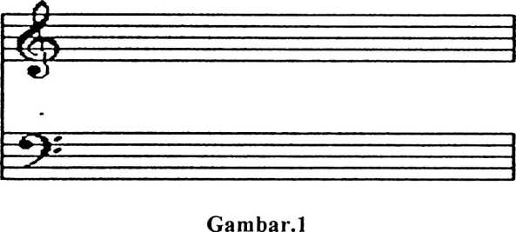
- Clef
Clef Pono Banoe jelaskan dalam buku kamus musik, yaitu clef merupakan
kunci atau simbol dalam bahasa sehari-hari dipahami dengan kata nada dasar
untuk menetapkan suatu nada dalam staff. Dan juga ada tiga bentuk bagian dari
Clef yaitu yang pertama, treble clef (kunci G), kedua, bass Clef (kunci F atau
Bass) dan yang ketiga C Clef{f\xnC\ C)^{s}.
Dari tiga bagian Clef tersebut dua diantaranya yang merupakan bagian dari
notasi balok yang sudah tidak lazim lagi dan sudah sering ditemukan khusus
dalam dunia pendidikan musik, yaitu treble Clef dan Bass Clef terkhusus penulis
sudah sering menjumpai dalam matakulia-matakulia sebagai salah satu mahasiswa
⁶Hanna sri Mudjilah, Teori Musik 1. (Yogyakarta: Fakultas Bahasa dan seni Universitas Negeri,
2010), 19.
⁷Pono Banoe, Kamus Musik. (Yogvakarta: Institutc Pono Banoe, 2015), 392.
⁸lbid. 88.

11
Program Studi musik Gerejawi di Institut Agama Kristen Negeri (IAKN) Toraja,
sedangkan C Clef masih belum sering digunakan. Pono Banoe dalam kamus
music menjelaskan mengenai C Clef dikenal dengan Movabke Clef dapat
berpindah-pindah posisinya menurut wilaya suara khusnya dalam vocal misalnya
untuk suara soprano,alto atau tenor.

Gambar.2
7. Treble clef
2. Bass clef
- C Clef
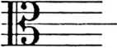
- Not bertitik, tanda Istirahat dan Legato
Not bertitik atau Dotted Note merupakan perpanjangan sebuah nada,
setengah dari pada nilai nada yang sebenarnya.⁹ ¹⁰ Contoh
⁹ Pono Banoe, Kamus Musik. (Yogyakarta: Institulc Pono Banoe. 2015), 88.
'°lbid. 12.

nilai  4 keluk  2 keluk | Not bertitik  0.  J. | Nilai titik  2 keluk  1 keluk | Operasi hitung  •b 2  2d | Nilai not  bertitik  (> keluk  3 keluk
1 keluk | z | V/ keluk | 11 | 14 keluk  1
K keluk | s | ‘4 keluk | h I | ‘A keluk j  1
/I keluk |  | 1/8 ketuk | ?i < ‘/ - | 3/8 ketuk i
O  O  Tabel. 2  Tanda istirahat atau Not diam adalah perpanjangan nilai not disesuaikan  bunyi not dengan cara menambakan titik dibelakang. "  Tanda  istirahat dasar | nilai | Tanda istirahat  bertitik | Nilai titik  (bernilai setengah  dari not) | Operasi hitung | Nilai Tanda  istirahat  bertitik
 | 4 ketuk | "■■F. | 2 ketuk | 4+2 | 6 ketuk
_1HL | 2 ketuk |  | 1 ketuk | 2+1 | 3 ketuk
£ | 1 ketuk | f. | !6 ketuk | l+'A | 1 'A ketuk
7 | 'A ketuk | 7. | % ketuk | 'A*'A | 'A ketuk
y | 'A ketuk |  | 1/8 ketuk | 'A^/z | 3/8 ketuk

Tabel. 3
"Pono Banoe, Kamus Musik. (Yogyakarta: Institute Pono Banoc, 2015), 299.

13
- Legato
Legato, membunyikan notasi dengan cara menyambung tanpa terputus
pada zaman dulu menurut Karl-Edmun Prier dalam kamus music untuk bermain
harmonium dan organ jaman dulu Legato harus digunakan dan dianggab suatu
kewajiban bagi pemain music sehingga dapat menciptakan suatu suasana yang
sacral dan khidmat, melihat music abad-adad yang sudah berlalu, khusus pada
lagu Barok. Para ahli music menyarankan untuk menggunakan
19
Frasering, "(membagi lagu dan disesuaikan dengan strukut kalimat pada lagu).
Contoh Legato

Gambar. 4
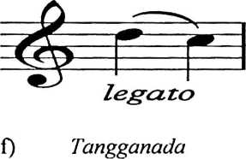
7angganada atau scale.,:*Tangga nada merupakan suatu urutan nada yang
berjumlah satu oktaf ditulis tersusun berjenjangan seperti sebuah tangga dengan
mengikuti garis paranada (Staff™ Tangganada adalah susunan nada yang disusun
ke atas, dimulai dari nada terendah atau dimulai dari nada dasar kesuara tertinggi
begitupun sebaliknya untuk susunan kebawah dimulai nada tinggi satu oktaf. Di
dalam tangga nada mempunyai nada yang berjarak 1 atau Whole-tone, dan ‘/2 atau
semitone Half-tone not setengah, yang berfariasi dinamakan tangganada Diatonik
yang terbagi dalam dua jenis yakni tangganada Mayor dan tangganada Minor.
¹²KarI-Edmund Prier, SJ Kamus Musik. (Yogyakarta: Pusat Musik Liturgi, 2009), 153.
‘’lbid, 195.
'■’Pono Banoe, Kamus Musik. (Yogyakarta: Institutc Pono Banoc, 2015), 406.
14
Tangga nada Mayor ialah susunan nada yang berjarak 1 pada nada atau
melodi ketiga 3 sampai nada ke 4 kemudian dari nada ke 7 sampai kenada 1 lagi
atau oktaf. ^{l5}Contoh
Tangganada Mayor
Gambar. 5
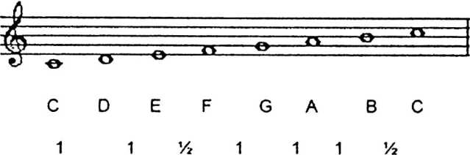
Tangganada minor terbagi menjadi tiga bagian sebagai berikut:
- Tangganada minor Natural
Susunan nada yang tersusun berbedah dengan tangganada mayor, tangga
nada mayor dimulai dari nada pertama dari nada dasar terebut, sedangkan minor
dimulai dari nada ketujuh sesuai dengan nada dasar. Tangganada minor
mempunyai jarak 1 semitone pada nada ke2-3 dan 5-6 dan tangga nada disebut
natural.
- Tangganada Minor harmonis
Susunan tangganada asli yang nada ketujunya diberi tanda kres atau
dinaikkan setengah.
- Tangganada Minor melodis
¹⁵Hanna sri Mudjilah, Teori Musik 1. (Yogyakarta: Fakultas Bahasa dan seni Universitas Negeri,
2010), 25.

15
Susunan dari tangganada ini juga merupakan tangga nada yang juga asli
berbeda dari dua tangganada sebelumnya, yang menjadi pembedah dari
tangganada ini ialah nada kc-6 dan juga nada kc-7 nya yang diberitanda krcs atau
dinaikan. Berikut ini contoh dari nada dasar C mayor dengan tangga nada minor
Am yaitu:
Tangganada Minor Natural
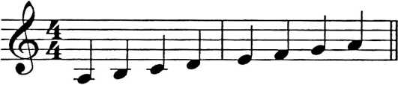
Tangganada Minor Harmonis
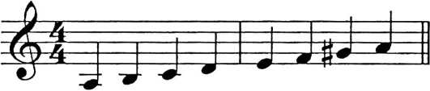
Tangganada Minor Melodis
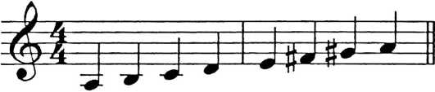
Gambar. 6

16
g) Tempo dan Ritme
Waktu atau kecepatan sedangkan Ritme ialah langkah yang
teratur. ¹⁶bcrikut contoh dari Tempo dan Ritme pada sebuah melodi lagu
Tempo
Ritme
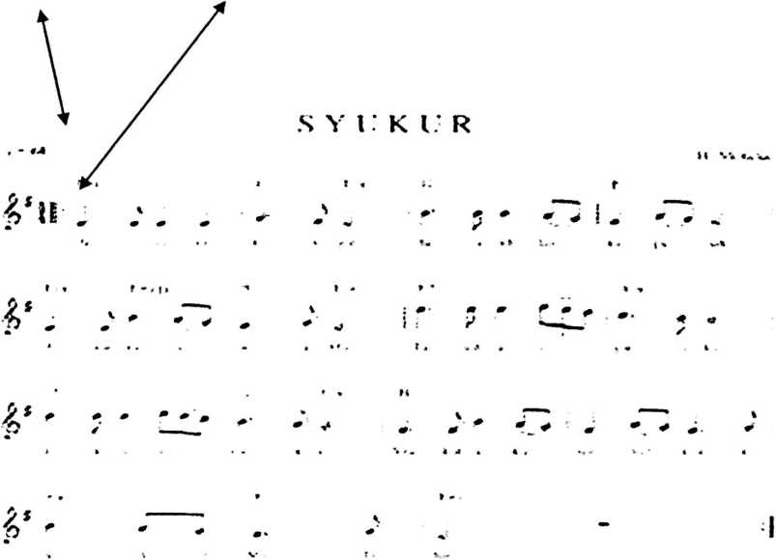
Gambar. 7
h) Interval
Interval pada sebuah karya music menurut Karl-Edmund Prierm, SJ
merupakan jarak dua nada.^{l7}Dari dua jarak yang diberih tanda pana ini yang
merupakan nada atau melodi inilah yang di sebut Interval
^{l6}Pono Banoc, Kamus Musik. (Yogyakarta: Institute Pono Banoe, 2015), 358-410.
¹⁷Karl-Edniund Pricr, SJ Kamus Musik. (Yogyakarta: Pusat Musik Liturgi, 2009), 195.

17
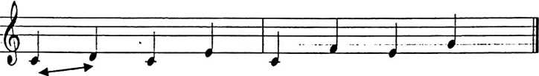
Gambar. 8
- Konsep Paduan Suara
- Paduan suara
Paduan suara atau biasa disebut choir dalam bahasa ingris adalah suatu
kegiatan yang didalamnya terdapat peyatuan atau menyatukan suatu vocal, dalam
sebuah penampilannya penyanyi terbagi menjadi beberapa jalur suara sesuai
warna suara, terdiri dari perempuan dan laki-laki yang masing-masing suara
1R
terdiri dari suara sopran, alto, tenor, dan bass (SATB).
- Jenis paduan suara
Beberapa jenis-jenis paduan suara yaitu:
- Paduan Suara dalam bentuk SATB (Sopran, Alto, Tenor, Bass) atau Paduan
Suara Campuran
- Paduan Suara sejenis merupakan kelompok paduan suara yang didalamnya
ada kelompok Wanita saja, dan juga sekelompok laki-laki.
- Paduan suara anak.
- Paduan suara lansia (Lanjut usia). *
¹⁸Karl-Edmund Prier, SJ Kamus Musik. (Yogyakarta: Pusat Musik Liturgi, 2009), 320.

18
- Manfaat paduan suara
Nyanyian paduan suara walaupun secara tidak langsung di katakan paduan
suara dalam Alkitab dalam Tawarikh pasal 6, 23-25 tentang puji-pujian yang
menyebutkan jumlah empat ribu orang yang menjadi pemuji TUHAN yang
diiringi dengan alat-alat musik yang telah dibuat dan melantunkan lagu puji-
pujian dalam rumah Tuhan setiap pagi, demikian juga pada waktu petang. Melihat
dari jumlah orang yang memuji Tuhan merupakan kelompok orang yang
bernyanyi disebut paduan suara.¹⁹
Paduan suara dalam perkembangannya yang ada di Indonesia menurut
Wisnu Mintargo sedikit menjelaskan mengenai sejarah perkembangan paduan
suara yang berawal dari paduan suara di gereja-gereja. Paduan suara bagi umat
kristen merupakan satu bagian penting dan menjadi satu rangkaian musik liturgi.
Liturgi merupakan tata cara kebaktian atau peribadahan umat Kristiani. Dari
banyaknya kelompok-kelompok paduan suara yang terbentuk di gereja-gereja,
perkembangan paduan suara terlihat. Kemunculan beberapa kelompok paduan
suara ini memiliki fungsi tambahan, seperti memberikan semangat kepada tantara
belanda yang akan dikirim ke medan perang saat itu.²⁰
Dapat disimpulkan bahwa paduan Suara merupakan kegiatan tidak hanya
menjadi suatu bagian penting dalam peribadahan orang kristen saja. Manfaat
paduan suara dalam kehidupan masyarakat merupakan wadah dalam
¹⁹Alkitab, (Jakarta: Lembaga Alkitab Indonesia, 2009), 44-, 457-460.
²⁰Wisnu Mintargo. Budaya Musik Indonesia. (Yogyakarta: Guru Besar Seni Indonesia Yogyakarta
2016), 69.

19
memberitakan Firman melalui puji-pujian dalam ibadah, dan digunakan sebagai
nyanyian-nyanyian dalam Ibadah Umat Kristen.
Duri penjelasan tersebut penulis melihat bahwa manfaat paduan suara bagi
mahasiswa musik gerejawi adalah wadah dalam belajar mempersiapkan diri baik
dalam pelayanan digereja, maupun wadah untuk lebih memahami notasi balok
dan membaca notasi balok dengan lancar. Dalam paduan suara peserta juga akan
mendapat pelajaran-pelajaran yang lain sama seperti yang dijelaskan dalam Jurnal
Sendratasik di Universitas Negeri Padang, melalui paduan suara dalam proses
latihan peserta akan belajar disilpin, terbiasa belajar konsisten untuk tepat waktu,
peserta juga akan terlatih dalam menyesuaikan pada saat mana akan bermain,
cerita, dan serius dalam berlatih, belajar bertanggung jawab, peserta akan belajar
menyelesaikan dan mempertanggungjawabkan tugas dalam berlatih, dengan
sungguh-sungguh dalam menyanyikan sebuah lagu
Contoh yang sering terjadi dalam satu tem terdapat peserta yang kurang
mampu dalam menyayikan sebuah lagu dengan sendiri dan tugas satu tem adalah
membantu teman agar bisa bernyanyi bersama dan itu merupakan tugas sebagai
satu tem paduan suara yang memang tidak bisa berdiri sendiri dalam wilayah
suara masing-masing, kerjasama dan menghargai satu sama lain sebagai satu tem
tidak akan lepas dari kegiatan bernyanyi paduan suara.
^{2l}Nando Iqrak Tolanda, Ycnsharti, Esy Maestro, “Penggunaan Notasi Balok dalam Kegiatan
Ekstrakurikuler Paduan Suara di SMA Negeri 8 Padang” e-Jurnal Sendratasik: FBS Universitas Negeri
Padang No.3 (Desember 2018): 85

20
- Peranan pembelajaran Notasi Balok dalam Paduan Suara
Menurut Rahman Syamsuddin dalam alam Kamus Bahasa Indonesia
(KBBI) kata peran diartikan sebagai seperangkat tingkatan yang diharapkan
berkedudukan atau mempunyai kedudukan dalam masyarakat. Selain itu, kata
peranan diartikan sebagai bagian dari tugas yang harus dijalankan.²²01eh karena
itu, pembelajaran notasi balok sangatlah penting dan memiliki peranan atau tugas
yang beriringan dengan seorang yang bergelut dalam pendidikan musik.
Notasi balok menurut Imam Bahauddin, adalah hal dasar dan paling
utama yang harus di pahami oleh seorang yang bergelut pada dunia musik, karena
notasi balok dipakai untuk mengerti dan memahami musik. Notasi balok pada
zaman dahulu digunakan untuk menyimpan karya musik yang dibuat oleh
komponis atau pencipta lagu, sebelum ada tercipta suatu alat mesin perekam. Seni
musik sangatlah berperan penting bagi dunia pendidikan karena dipercaya musik
mampu menyeimbangkan otak kanan dan otak kiri manusia.
Dengan demikian peranan notasi balok sangat bermanfaat bagi seorang
yang belajar Musik didukung oleh tulisan Samuel Adinugraha yang menjelaskan
beberapa keuntungan dalam belajar notasi balok untuk menjadi musisi sejati,
yaitu:
- Dapat memainkan semua lagu
Melihat fungsi atau kegunaan belajar notasi balok yaitu untuk dapat
membaca dan memahami tulisan musik, bahkan bisa memainkan misalnya bagi
²²Rahman Syamsuddin “peranan Visum et repertum di pengadilan”, Jurnal Al Risalah
Universitas Islam Negeri Alauddin Makassar, No. 1 (Mei 2011): 201
²³Imam Bahauddin, Pembelajaran Notasi Balok melalui Software Sibelius, (Seminar Nasional Seni
dan Desain, FBS Uncsa, Universitas Negeri, Surabaya, 28 Oktober 2017).

21
pemain alat musik piano, lagu apapun dapat dimainkan olehnya dengan cara
membaca langsung dan memainkan lagu dengan melihat teks notasi balok
tersebut, tanpa harus belajar dalam waktu yang lama bagi seorang pemain piano
misalnya pada suatu pentas, lalu diberi kesempatan untuk memainkan lagu lain
diluar persiapan sebelum pentas, maka pemain piano juga akan memainkan lagu-
lagu lain dan menjadi poin penting bagi pemain musik.
- Mempermuda membuat lagu
Menciptakan lagu paduan suara dan sebagainya, seorang yang bergelut
dalam dunia musik tentunya, menciptakan sebuah lagu sudah menjadi keinginan
yang paling besar. Memiliki Estetika dan musikal yang tinggi dalam membuat
lagu tidaklah mudah. Oleh karena notasi balok adalah cara mudah untuk
memudahkan dalam membaca dan membunyikan tinggi atau rendahnya suatu
nada maka,²⁴ cara yang mudah untuk membuat atau memciptakan sebuah karya
lagu yang baik dan indah dapat dilakukan dengan memahami dan mempelajari
notasi balok dengan baik pula.
- Mempertajam naluri musikal
Belajar notasi balok dapat mempertajam naluri musikal bagi seorang
musisi, mudah bereksperimen, mempunyai daya serap atau ingatan yang tinggi
pada pemusik. Melalui naluri musikal seseorang akan mempunyai suatu kepekaan
yang tinggi dalam menebak nada, tempo yang baik, paling penting ialah dalam
paduan suara karena yang digunakan bukan alat yang dibuat atau alat instrument,
²⁴Samucl Adinugraha, “Keuntungan dalam Belajar Notasi Balok,” Kelas Musik 14 April 2017

22
melainka suara dari manusia yaitu vokal manusia, dan eksplorasi musik yang kuat
akan menjadikan seorang menjadi musisi yang baik.
- Memperdalam Ilmu musik
Melalui kemampuan memahami notasi balok dan bentuk-bentuknya,
memiliki kepekaan musik yang baik merupakanan seseorang musisi yang baik
pula. Dari kemampuan tersebut musisi akan mudah untuk mengeksplor ilmu
musik lebih jauh.²⁵
Dari penejelasan di atas, peranan pemebelajaran notasi balok dalam paduan
suara bagi Mahasiswa Musik Gerejawi Institut Agama Kristen Negeri (1AKN)
Toraja, yang merupakan musisi gereja, jika mampu belajar notasi balok, maka
penjelasan diatas akan menjadi manfaat atau keuntungan yang berperan penting
bagi mahasiswa Musik Gerejawi Intsitut Agama Kristen (IAKN) Toraja.
“Samuel Adinugraha, “Keuntungan dalam Belajar Notasi Balok,” Kelas Musik 14 April 2017

